# Title: Недостатки Киа-Сид: отзывы владельцев

# H1: Какие недостатки у Киа-Сид по отзывам владельцев

Что нужно для семьи? Хороший автомобиль. А что нужно для среднестатистической российской семьи? Хороший, вместительный автомобиль, иномарка, желательно в кузове универсал. Для небольшой семьи можно в кузове хэтчбек. Киа Сид отвечает этим требованиям и уже давно продаётся на нашем рынке.

Тем, кто желает приобрести автомобиль, желательно изучить мнение других владельцев об автомобиле. Это нужно для того, чтобы авто не было котом в мешке. А нужно знать, что это за зверь. И так, ниже информация о Киа Сид с отзывами владельцев по недостаткам автомобиля.

## Александр Вишневецкий, 39 лет, Ульяновск, двигатель 2.0

2 года назад приобрёл себе машину. Я владелец Киа Сид 2010 года вот и хочу высказаться в отзыве о недостатках машины, поскольку уже опыт имеется. Проездил на авто не мало и вот что скажу:

* зад быстро пачкается;
* плохо на морозе закрывается дверь багажника;
* жестковатая подвеска.

Как мне кажется, быстрое загрязнение задней дверцы со стеклом – это проблема хэтчбеков. Не знаю, быть может у Киа Сид в кузове универсал проблемы с аэродинамикой. В общем как не дождь, так сзади ничего не видно через стекло.

Задняя дверь крайне плохо на морозе закрывается. И это несмотря на то, что под собственным весом она сама падает на место. Как только машина прогрелась внутри – всё отлично. Может амортизаторы промерзают? Но для нашего климата считаю критично.

Жёсткая подвеска Киа Сид – это скорее особенности модели. Но опять же, дороги наши не очень – считаешь все ямки.

## Николай Конюхов, 34 года, Череповец

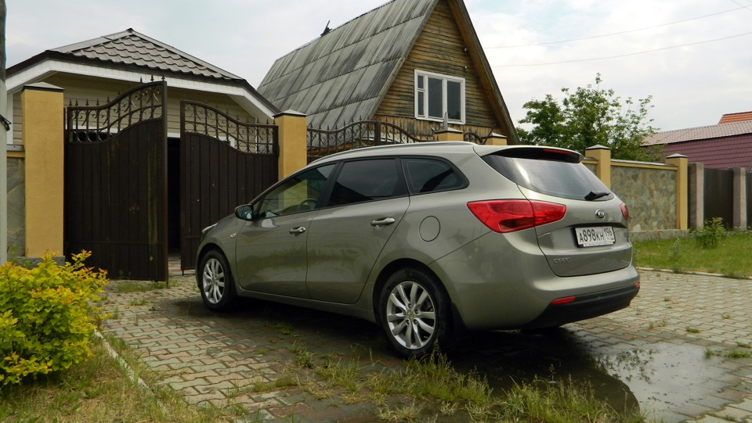

Каждая машина имеет свои косяки. Киа Сид не исключение. В своём отзыве я оставлю похожую информацию. Дверь закрывается не очень на морозе задняя. Пороги у машины со слабой шумоизоляцией, поэтому на трассе езда не столь радужная. Если совсем не нравится шумоизоляция, то придётся её добавлять силиконом. А если не нравятся косяки такого плана, то приобретайте себе Бентли! Вопрос конечно же в деньгах. Таков мой отзыв о Киа Сид.

## Евгений Матвеенко, 29 лет, Астрахань

У меня Киа Сид 2008 года в кузове универсал. Я единственный владелец до сих пор, поскольку покупал машину новой. Что касается эксплуатации, то первые 2 года были радужными, затем начали выявляться болячки следующего характера:

* жёсткая подвеска для наших дорог;
* начало стучать рулевое;
* стук спереди в подвеске;
* задняя подвеска тоже начала греметь;
* задняя дверь при непогоде словно магнит для грязи.

Что касается подвески, то уж очень быстро она изнашивается. Возможно это следствие её жёсткости. Но в любом случае ехать по пересечённой местности не очень комфортно. Да даже по гравейке на дачу – словно по стиральной доске.

Все остальные стуки можно списать на следствие вибраций от подвески, которая передаёт все неровности дороги кузову или просто некачественной сборкой.

## Владимир Макаренко, 48 лет, Петрозаводск

Достало меня постоянно грязное при непогоде заднее стекло в Киа Сид и я решил поставит туда спойлер. Так вот предупреждаю – не траться деньги напрасно. Что со спойлером, что без – задняя дверца всё равно будет грязной. А в остальном – остаётся лишь принять машину такой, какая она есть на самом деле – не без косяков производителя.

## Александр Балабов, 41 год, Можайск

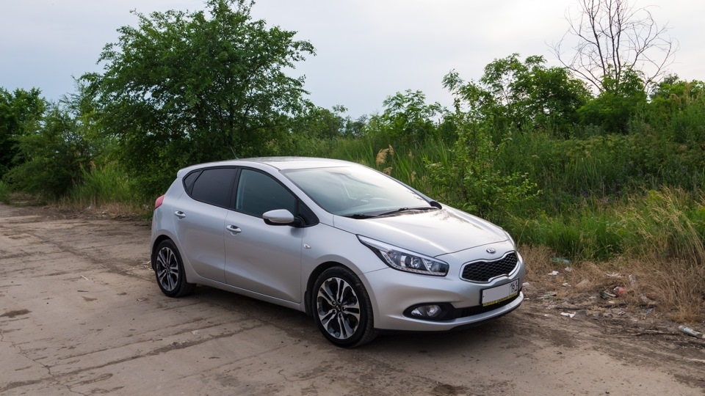

Я владелец Киа Сид 2014 года в кузове хэтчбек с двигателем 1,6 л. и хотел бы оставить свой отзыв, о машине, в целом с недостатками. Вроде бы автомобиль интересный, эргономика на уровне, салон просторный. Но всплывает негатив во время движения:

* для наших дорог очень жёсткая подвеска;
* двигатель не отличается надёжностью с нашим топливом.

Пробег моего Киа Сид уже 73 тыс. км, поэтому отзывать я могу об авто с высокой достоверностью, а не на эмоциях. По гарантии была произведена замена:

* подшипники передних стоек и их опоры;
* наконечник рулевой тяги;
* светодиодные ходовые огни в фарах;
* сайлентблоки задней подвески.

А замены после истечения гарантии:

* стайки стабилизатора;
* шаровая опора передней подвески справа;
* поломка двигателя из-за проблем с катализатором – он развалился.

А ещё пластик сильно гремит пока не нагреется – зазоры становятся уже.

## Алесей Климкович, Москва

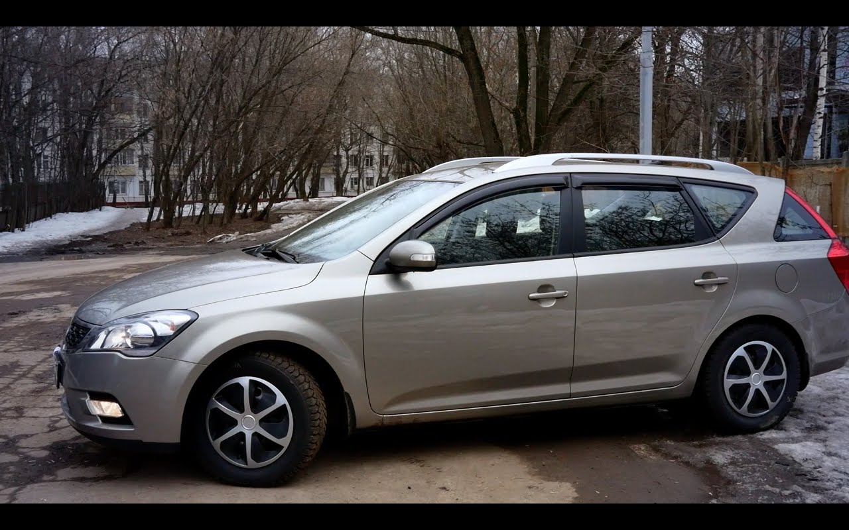

У меня во владении Киа Сид универсал. Выпущен он в 2012 году, тогда же и покупался. Знакомые посоветовали, но в машине я быстро разочаровался, несмотря на советы об неубиваемости. В сервисе это тоже подтвердили. Но вот что получается при 80 тыс. км. пробега:

* в коробке потёк сальник первичного вала, а она механическая и масло попадает на сцепление;
* из-за потёкшего сальника сгорает сцепление;
* всё это вливается в ремонт стоимостью 25 тыс. руб;
* стук в правом колесе при торможении.

Пока не диагностировал проблему со стуком. К слову, замену сцепления и ремонт КПП производил у неофициалов. Те 20 тыс. руб. хотели взять только за сцепление. Вот из этого всего и складывается мой отзыв о Киа Сид 2012 года как бывалого владельца, который выявил недостатки.

## Николай Фомичёв, 33 года, Малоярославец

Являюсь хозяином Киа Сид 2010 года на которой отъездил уже 3 месяца. Но я почти сразу понял, что с машиной что-то не так. И так, обо всём по порядку, хотя машина с виду ничего. Недостатки всё же перевешивают и об этом в отзыве.

Первое замечание – это невысокое качество отделки салона. Материалы дешёвые. С виду красиво, а в эксплуатации криво. В общем облазит всё со временим и покрытие торпеды легко царапается.

Зимой выявляются проблемы с электрикой. При выезде из тёплого гаража часто гаснет приборка. На сервисе сказали, что Киа Сид боится конденсата. И как тут хороший отзыв писать при нашем климате? Такое исправно повторяется.

А ещё для Киа Сид мало неоригинальных запчастей в продаже. По крайней мере у меня с поиском возникали трудности. А оригинал очень дорог из-за высокого курса доллара.

Низкий клиренс в районе переднего бампера – это тоже минус для машины. Дороги-то у нас не очень. Машина вроде как семейная позиционируется, но как тогда на ней на природу съездить?

## Заключение

*Обратите внимание!* Сохранность автомобиля зависит от условий эксплуатации. Если собираетесь сильно нагружать автомобиль, то и модель соответствующую нужно искать.

В целом, при всей привлекательности Киа Сид, можно выделить несколько негативных моментов в части эксплуатации автомобиля:

* жёсткая подвеска – не годиться для нишах дорог;
* некачественный салон;
* проблемы с неоригинальными запчастями для новых версий машины;
* слабая шумоизоляция;
* проблемы на морозе – электрика и закрытие двери багажника;
* грязь налипает на заднюю дверцу.

Некоторые проблемы – это особенности сборки и конструкции. В остальном всё зависит от условий эксплуатации от отношения хозяина к обслуживанию автомобиля. Дополнительную информацию можно почерпнуть из отзыва владельца, у которого накипело: <https://www.youtube.com/watch?v=T2PuF_GyEUM>.

Есть ещё замечания об автомобиле Киа Сид, которые приведены в видео обзоре <https://www.youtube.com/watch?v=-PUEfllUlf0> и ещё одном обзоре <https://www.youtube.com/watch?v=EU8S0-WXA1M>.

Источники:

<http://ceedclub.ru/forums/index.php?topic=3260.0>

<https://cars.mail.ru/reviews/kia/ceed/2013/190735/>

<https://cars.mail.ru/reviews/kia/ceed/2013/192542/>

<http://carsguru.net/reviews/836/view.html>